**Foto website herkansing**



**Klas:** D2A

**Naam:** Emirhan Ozkan

**Mentor:** Goldewijk

**Inhoud**

Functioneel ontwerp

USE-case diagram

Flowchart

Wireframes

Scrumbord

Technisch ontwerp

Gebruikte technieken

Back up plan (git)

**FUNCTIONEEL ONTWERP**

USE-case diagram

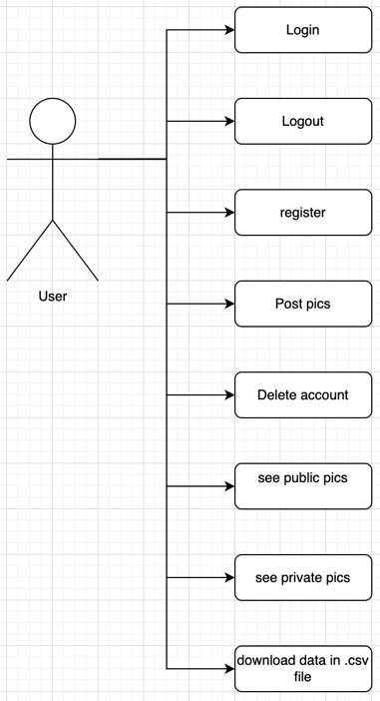

Flowchart

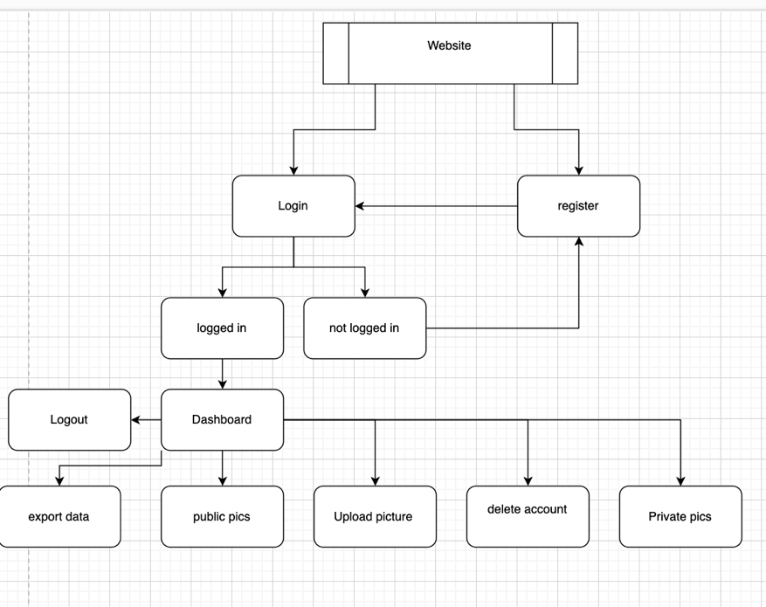

Wireframes